САНКТ-ПЕТЕРБУРГСКОЕ ГОСУДАРСТВЕННОЕ БЮДЖЕТНОЕ ПРОФЕССИОНАЛЬНОЕ
ОБРАЗОВАТЕЛЬНОЕ УЧРЕЖДЕНИЕ
«ПОЛИТЕХНИЧЕСКИЙ КОЛЛЕДЖ ГОРОДСКОГО ХОЗЯЙСТВА»

Отчёт
по практической работе № 7
Тема: «Подготовка сервера ОС Linux»
Дисциплина: Организация администрирования компьютерных систем

Специальность (09.02.06) Сетевое и системное администрирование
Группа СА-22-2

Выполнили студенты: Худяшев Николай Витальевич &
Шуктомов Николай Владимирович
Проверил преподаватель: Травкина Ю.И.

Санкт-Петербург
2025
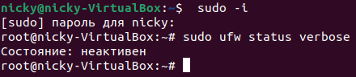
Рисунок 1 – переход в режим супер пользователя. Проверка состояния ufw.
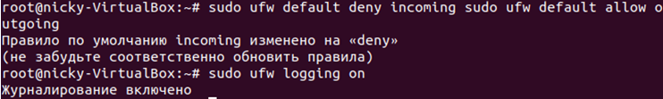
Рисунок 2 – изменение правила incoming на deny и включение журналирования.
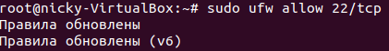
Рисунок 3 – разрешение входящих подключений через 22 порт.
Рисунок 4 – включение межсетевого экрана.
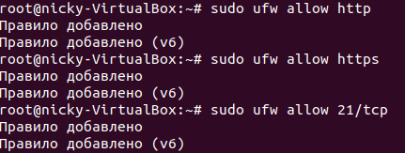
Рисунок 5 – добавление правил для наиболее распространенных служб

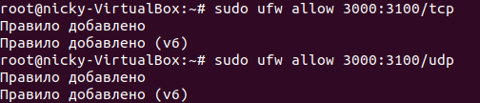
Рисунок 6 – Добавление диапазонов портов
Рисунок 7 – указываем ip адрес по которому будет разрешен доступ.
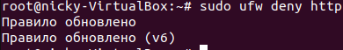
Рисунок 8 – запрет http соединения.
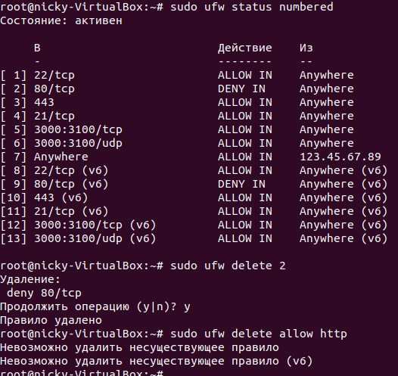
Рисунок 9 – удаление правил.

Рисунок 10 – выключение межсетевого экрана.
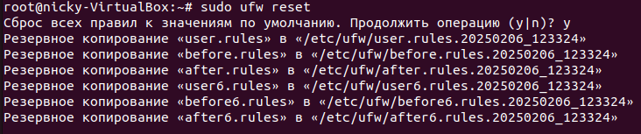
Рисунок 11 – сброс правил.

Ответы на контрольные вопросы.
- Low – регистрирует все заблокированные пакеты, не соответсвующие заданной политике (с ограничением скорости), а также пакеты, соответствующие зарегистрированным правилам.
High – регистрирует все заблокированные пакеты, не соответсвующие заданной политике (с ограничением скорости), а также пакеты, соответствующие зарегистрированным правилам. Плюс все разрешенные пакеты, не соответствующие заданной политике, все недопустимые пакеты, и все новые соединения. Все записи ведутся с ограничением скорости. Плюс все пакеты с ограничением скорости.
Full — также как и high, но без ограниения скорости.
- Ufw можно настроить для: SSH, HTTP, HTTPS, FTP, SMTP, IMAP, POP3, DNS, NTP, MYSQL, VNC, RDP, ICMP, PostgreSQL.
- sudo ufw allow (№порта)
- sudo ufw allow 3000:3100/(название протокола)

- Установка, настройка и устранение неполадок роли Сервер Сетевой политики & 22. Проверка подлинности сервера Сетевой политики Сервер сетевых политик (NPS) выполняет функции RADIUS-сервера, централизованно управляя аутентификацией, авторизацией и учетом подключений удаленного доступа. Настройка NPS включает конфигурацию политик сетевого доступа, методов аутентификации и учетных записей, а также интеграцию с Active Directory. Механизм проверки подлинности поддерживает различные протоколы, включая EAP, MS-CHAP v2 и PEAP, что обеспечивает гибкость в выборе уровня безопасности. Для устранения неполадок используются журналы аудита и средства диагностики, позволяющие отслеживать процесс аутентификации и выявлять проблемы на каждом этапе.
- Управление пользовательскими и служебными учетными записями Учетные записи пользователей являются основным средством аутентификации и авторизации в корпоративной сети, обеспечивая безопасный доступ к ресурсам. Каждая учетная запись содержит уникальные атрибуты, такие как имя входа, пароль, членство в группах, профиль пользователя и другие параметры безопасности. Служебные учетные записи (service accounts) используются для запуска служб и приложений, требуя особого внимания к управлению правами и паролями, поскольку их компрометация может привести к серьезным последствиям. В современных средах рекомендуется использовать управляемые учетные записи служб (Managed Service Accounts), которые автоматически управляют паролями и предоставляют дополнительную защиту через Kerberos. Аудит действий учетных записей помогает выявлять подозрительную активность и соблюдать требования нормативных актов.
- Внедрение инфраструктуры Групповых политик & 18. Применение инфраструктуры Групповых политик Внедрение инфраструктуры групповых политик требует тщательного планирования иерархии Active Directory, поскольку место применения GPO влияет на его эффективность. Рекомендуется создавать централизованное хранилище административных шаблонов (Central Store) для обеспечения единообразия настроек и упрощения управления. При применении групповых политик важно понимать порядок обработки: локальные политики, затем политики сайта, домена и наконец OU, где последняя примененная политика имеет приоритет согласно правилу LSDOU. Механизмы фильтрации (WMI-фильтры, security filtering) позволяют более гибко управлять применением политик к целевым объектам. Для диагностики проблем применяются инструменты Resultant Set of Policy (RSoP) и Group Policy Modeling, показывающие фактическое воздействие политик на объекты.

